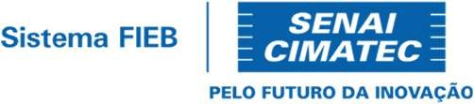

DESAFIO VERSIONAMENTO E METODOLOGIAS ÁGEIS

SPRINT RETROSPECTIVE
Pontos | Descrição
Positivos | O processo de criação de repositório no git foi bem tranquilo o curso deixou muito claro.  O clone do repositório para minha maquila local foi efetuado com sucesso.  As branchs criadas foram de extrema importância para melhor organização.  A alteração de cada arquivo foi realizada de forma eficiente visto que a explicação deixou bem clara o que deveria ser feito.  Os commits foram feitos bem organizados  O merge feito deixou todo o projeto em uma única branch.
Negativos | Houve falha de entendimento de ordem do que devia ser feito e por isso foi necessário refazer alguns passos.  Arquivos foram adicionados em locais incorretos e precisou ser refeito o merge.  Foi necessário refazer o clone e o repositório por erro de commit e merge.

